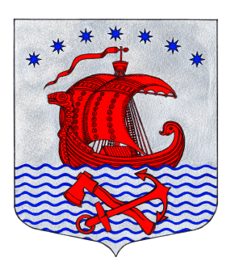
СОВЕТ ДЕПУТАТОВ
МУНИЦИПАЛЬНОГО ОБРАЗОВАНИЯ
СВИРИЦКОЕ СЕЛЬСКОЕ ПОСЕЛЕНИЕ
ВОЛХОВСКОГО МУНИЦИПАЛЬНОГО РАЙОНА
ЛЕНИНГРАДСКОЙ ОБЛАСТИ
(четвертого созыва)

РЕШЕНИЕ

от «17» сентября 2020 года №66

Об отмене решения от 10.01.2020г. №32
«Об утверждении Устава муниципального образования «Свирицкое сельское поселение» муниципального образования «Волховский муниципальный район» Ленинградской области в новой редакции»

В соответствии с Федеральным законом от 06.10.2003 № 131-ФЗ "Об общих принципах организации местного самоуправления в Российской Федерации" в связи с Заключением об отказе в государственной регистрации Устава муниципального образования Свирицкое сельское поселение муниципального образования Волховского муниципального района Ленинградской области, принятого решением Совета депутатов муниципального образования Свирицкое сельское поселение Волховского муниципального района от 05.04.2019г. № 20 от 14.05.2019г. №47/01-2185 Совет депутатов МО Свирицкое сельское поселение РЕШИЛ:

1.Отменить решение совета депутатов МО Свирицкое сельское поселение Волховского муниципального района Ленинградской области от 10.01.2020г. №32 «Об утверждении Устава муниципального образования «Свирицкое сельское поселение» муниципального образования «Волховский муниципальный район» Ленинградской области в новой редакции»
2.Опубликовать решение в газете «Волховские огни» и разместить на официальном сайте Свирицкое сельского поселения Волховского муниципального района Ленинградской области.
4. Решение вступает в силу на следующий день со дня его официального опубликования.
4. Контроль за исполнение настоящего решения оставляю за собой.

Глава муниципального образования А.В.Куликов

